NOTA DE PRENSA
IBEROSTAR ESTRENA
NUEVO PORTAL DE EMPLEO

- Resultado directo de la apuesta del GRUPO IBEROSTAR por la innovación, su nuevo Portal de Empleo gestiona de modo integral y más global los curriculums recibidos desde diferentes continentes. Asimismo, la nueva herramienta transmite de forma visual y esquemática la filosofía y los principios de IBEROSTAR a los candidatos a empleados.

- El GRUPO IBEROSTAR espera alcanzar una entrada de 17.000 curriculums a través de esta nueva herramienta y prevé un aumento del 35% en el volumen de solicitudes gestionadas.

Palma de Mallorca, 21 de junio de 2012. El nuevo portal de empleo del GRUPO IBEROSTAR ya está disponible en http://www.iberostar.com/ofertas-trabajo. La nueva aplicación acerca la experiencia IBEROSTAR al usuario y gestiona de forma integral y global la información de los candidatos recabada por diferentes canales.

Este nuevo portal de empleo de IBEROSTAR surge como resultado de la ambiciosa renovación de producto y servicios emprendida por la cadena mallorquina y que tiene en la innovación y la atención al cliente sus principales pilares.

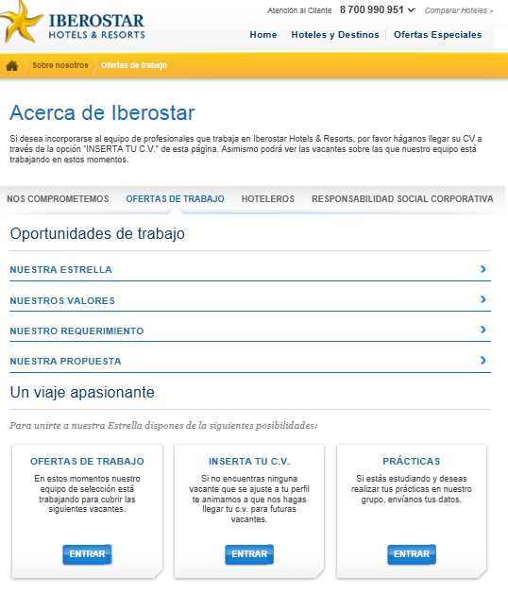
Incluido en la nueva web de la compañía www.iberostar.com, este novedoso Portal de Empleo online permite que las personas interesadas conozcan la compañía y sus principios, respondan ofertas laborales activas, dejen sus curriculums o presenten solicitudes para prácticas profesionales. Así, IBEROSTAR convierte el primer paso del proceso en un trámite sencillo y muy intuitivo.

Esta herramienta, con aplicación online y en RRSS, busca aumentar la visibilidad y el conocimiento de la compañía y hacer posible que candidatos de diferentes zonas geográficas conozcan y puedan presentarse a las diferentes ofertas de la compañía.

A través de esta recién estrenada aplicación, el GRUPO IBEROSTAR ha recibido ya 2.500 curriculums y espera alcanzar los 17.000 en los próximos meses.

La compañía seguirá apostando también por otras vías de selección de personal como son los contactos directos, empresas de recruiting o los convenios con escuelas de hostelería y turismo. Sin embargo, esta nueva aplicación supone un salto cualitativo en la gestión de personal de la cadena mallorquina.

El GRUPO IBEROSTAR calcula que la implementación de esta nueva herramienta conllevará un incremento del 35% en el volumen de curriculums recibidos y estima que sólo en España, hasta 150 personas serán contratadas el próximo año a través de esta nueva herramienta.

Según Joan Vargas, Director Corporativo de Recursos Humanos y RSC del GRUPO IBEROSTAR: “Los principios de calidad y excelencia son fundamentales a la hora de entender nuestra actividad. Por ello, ambos principios están presentes en los procesos de selección del Grupo que busca además de la cualificación profesional, la implicación y la actitud personal de los candidatos. Este nuevo portal nos permite garantizar una gestión más eficaz, segura y objetiva de la información de miles de candidatos que recibimos anualmente”.
Para la cadena, la incorporación de nuevo personal a la firma constituye siempre un reto. Por esta razón, en los procesos de selección se integra la participación de profesionales de cada departamento que evalúan la capacidad técnica y profesional de cada candidato, así como los técnicos de Recursos Humanos que evalúan la capacidad de integración al proyecto de la compañía y su potencial crecimiento y desarrollo dentro del Grupo.

Con este Portal de Empleo online, el GRUPO IBEROSTAR continúa innovando con el objetivo de acercar la compañía al público y transmitir de la mejor manera los valores y principios propios de la filosofía de la marca.

Sobre IBEROSTAR Hotels & Resorts
IBEROSTAR Hotels & Resorts es la cadena hotelera vacacional fundada en Palma de Mallorca (Islas Baleares, España) por la familia Fluxá en 1986. Parte integrante del GRUPO IBEROSTAR, uno de los principales consorcios turísticos españoles y con más de 50 años de historia, IBEROSTAR Hotels & Resorts dispone en la actualidad de más de 100 hoteles en 15 países de todo el mundo.

Para más información: prensa.iberostar.com

Oficina de Prensa de IBEROSTAR
Tel: +34 915560154 Fax: +34 917702966
Pelayo Alonso (pelayo.alonso@edelman.com)
Irene Cervera (irene.cervera@edelman.com)
Juan Salgueiro (juan.salgueiro@edelman.com)

